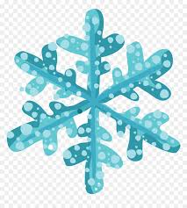
Bele snežinke 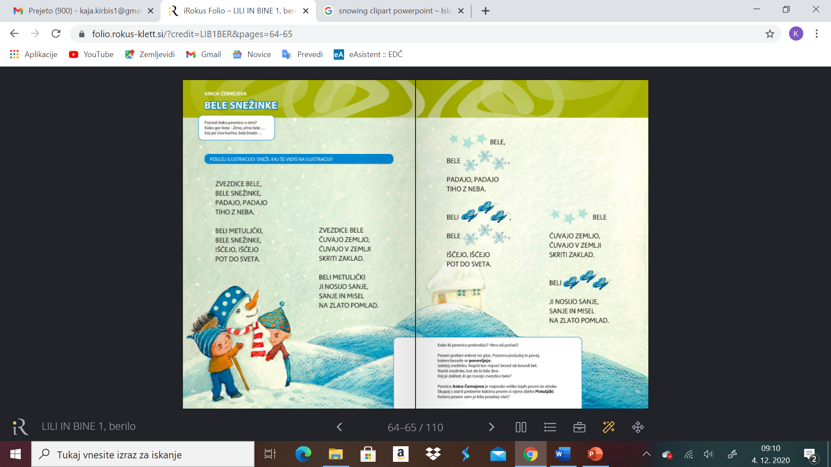

- Ponovi samo besedilo.
- Zdaj poslušaj ter ponovi pesem večkrat še ob glasbi.
https://youtu.be/i5ZdCjCZtRU

- Zapoj in ob pesmi zaigraj na kak instrument, ki ga najdeš doma (lahko so to kozarci, lonec na katerega udarjaš z kuhalnico; lahko udarjaš z eno kuhalnico ob drugo….) https://youtu.be/G2vxu2YEVx8

- Ob glasbi lahko tudi zaplešeš.
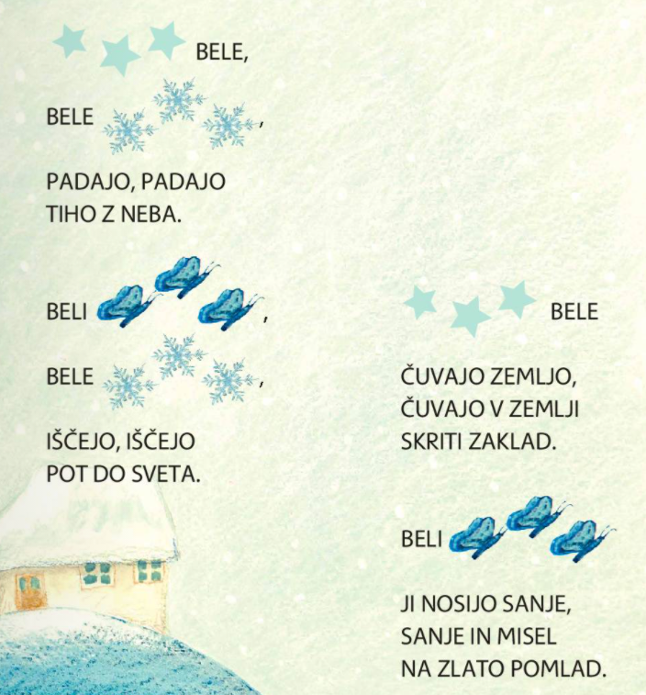

V zvezek za glasbeno umetnost napiši naslov BELE SNEŽINKE in nariši vsebino pesmi (ples snežink….)

Lep dan ti želim! Učiteljica Marija

